Tee定制项目

版本修订历史
版本 | 日期 | 章节号 | CADM | 修订说明 | 作者/参与者 | 审核者
1 | 2014-07-15 | 全部 | C | 创建 | 熊会洋
注意：
- 修订记录按修订时间序排列；
- 对本规格的所有增加、修改或者删除都必须填写修订记录，详细记载其修订内容，使其具备强可追溯性。
- 修订类型：C-CREATED创建 A－ADDED增加 M-MODIFIED修改 D-DELETE删除；
- 对章节进行修订的务必给出修订章节的超链接；
- 版本修改说明：V0.00取三位数字，0.01表示作者或参与者进行修改未经审核，0.1表示审核者已审核完成，1表示里程碑点或通过正式评审通过（包括需求变更评审通过）,增长方式以一个单位递增。
- 在正式发布之前必须通过审核或审批。

1.项目概述
众筹，译自国外crowdfunding，即大众筹资或群众筹资。现代众筹指通过互联网方式发布筹款项目并募集资金。筹款项目成功后，项目发起人将会给予支持者对等的回报。回报方式可以是实物，也可以是服务。
Tee定制众筹平台，主要是为项目发起者提供募资、投资、孵化、运营一站式综合众筹服务。
目前定位在衣服上，后期通过平台不断地完善以及用户对的不同需求，可以对业务进行扩展。

2.总体设计

2.1主要业务流程
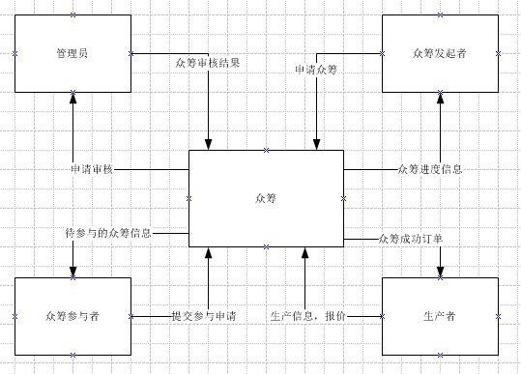

3.数据库设计

表名 | 字段(下划线：主键,斜字体：属外键,但不设外键)
用户信息表 | ID、昵称、密码、姓名、性别、生日、电话、地址、职业、注册时间，  所在地、个人说明、用户头像、用户类别
用户地址表 | ID、用户ID、收件人、所在区域、详细地址、联系电话
发起项目表 | ID、用户ID、项目名称、众筹天数、众筹总数、项目logo、项目描述、项目审核状态、项目执行状态
项目参与表 | ID、用户ID、项目ID、参与的件数、参与的金额、参与的日期、地址ID
内部人员表 | ID、员工ID、姓名、密码、性别、电话、部门（后期字段）、角色（后期字段）
支付详细表 | 后期再议
退款详细表 | 后期再议

4.功能模块

4.1浏览项目模块
设计者所有项目的展览。

4.2 发起项目模块
设计者发布自己的项目

4.3 注册登录模块
用户注册自己的账号

4.4项目管理模块
设计者对自己的项目进行查看、修改或者删除或者对自己之前关注喜欢的项目的管理

4.5 订单管理
内部人员查看处理订单

4.6 其他查询模块
略

